Załącznik do Uchwały
Nr X/100/2011
Rady Gminy Lubicz
z dnia 15 czerwca 2011 r.

Plan Odnowy Miejscowości
Nowa Wieś



- Charakterystyka miejscowości, w której będzie realizowana operacja.
  - położenie miejscowości, przynależność administracyjna, powierzchnia, liczba ludności
Położenie Nowej Wsi na tle sołectw Gminy Lubicz
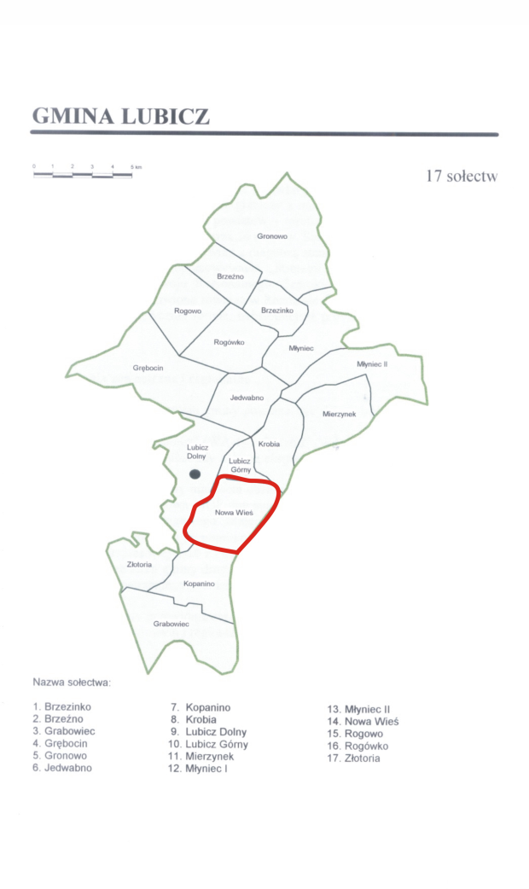

Miejscowość Nowa Wieś stanowi jednocześnie osobne sołectwo, położone w centralnej części Gminy Lubicz (Powiat Toruński). Nowa Wieś sąsiaduje od północy z miejscowością Lubicz Górny, od południa z miejscowością Kopanino, zaś od zachodu – przez rzekę Drwęcę – z miejscowością Lubicz Dolny. Od wschodu graniczy z miejscowością Obory znajdującą się na terenie Gminy Obrowo.
Ludność wsi liczy obecnie niespełna 350 osób zameldowanych na pobyt stały i tymczasowy. Obecnie liczba ludności Nowej Wsi przestała rosnąc, jednak w ostatnich 15 latach zwiększyła się ona aż o 75%! Tendencje związane z zagospodarowaniem przestrzennym na terenie miejscowości pokazują jej bardzo duży potencjał osadniczy - w najbliższych 5 latach liczba mieszkańców miejscowości zwiększy się z pewnością, szacowany wzrost ludności do 2016 roku to poziom nawet 430 mieszkańców.
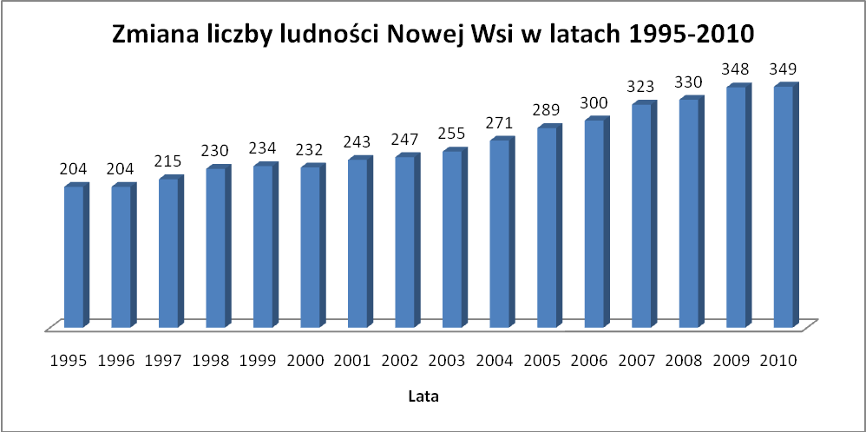

- historia miejscowości ze szczególnym uwzględnieniem wydarzeń mających wpływ na powstanie układu przestrzennego

Pierwsza wzmianka o wsi pochodzi z 1328 roku Rathgebyn. W tym samym roku wielki Mistrz Werner von Orselen nadaje wieś klasztorowi benedyktynek w Toruniu. Wieś wolna jest od wszelkich ciężarów. W 1885 roku wieś leży w powiecie toruńskim . Obejmuje powierzchnią 913,69 mórg z 25 budynkami, na które składają się domy mieszkalne - 8 i 90 mieszkańców.
Według mapy topograficznej z 1908 r. we wsi funkcjonowała karczma i przeprawa przez rzekę Drwęcę, stanowiąca dogodne połączenie z Lubiczem( dzisiejszym Dolnym).w roku 1939 istniał również młyn wodny.
- określenie przestrzennej struktury miejscowości przez wskazanie :

  - dominanty przestrzennej
Wieś posiada trzy zasadnicze dominanty przestrzenne. Są nimi:
- rzeka Drwęca i Dolina Rzeki Drwęcy, oddzielające wieś od zachodu. Jej malowniczy charakter przyciąga nowych mieszkańców wsi i urzeka przemieszczających się tędy turystów.
- droga wojewódzka nr 657, wzdłuż której rozlokowała się wieś. Nowa Wieś to typowa wieś ulicowa, z rozłożeniem zabudowy wzdłuż głównej drogi.
- kompleksy leśne, oddzielające miejscowość od terenów Gminy Obrowo, położone na jej wschodniej rubieży
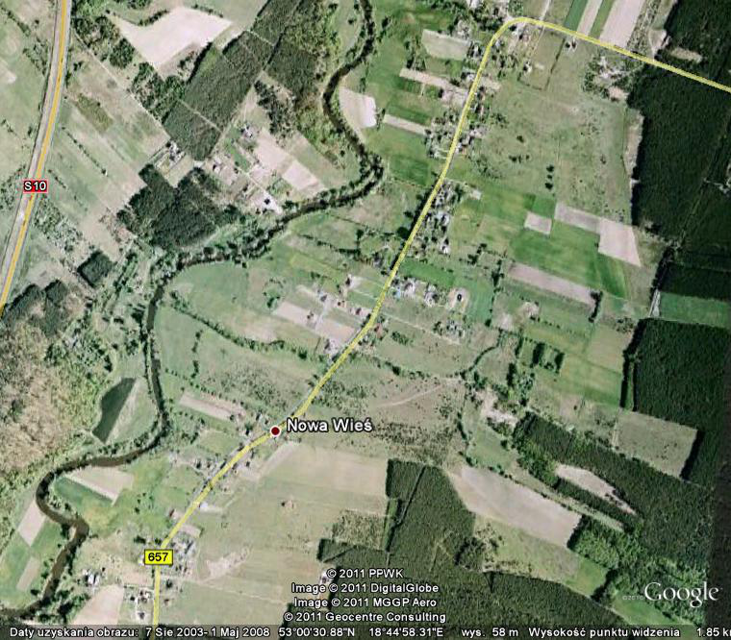
Dolina Drwęcy”
Nowa Wieś
Źródło – Google Earth, dostęp luty 2011

  - otwartych przestrzeni wspólnych (np. rynek, centralny deptak, plac targowy)
Miejscowość nie posiada – ze względu na swój charakter osadniczy -typowych miejsc pełniących charakter centrum wsi. Nie ma na jej terenie placów, targowisk, deptaków. Nie posiada rynku. Jedynym miejscem wspólnym jest świetlica wiejska i plac przy niej.

  - elementów charakterystycznych dla danej miejscowości
Charakterystycznym elementem miejscowości jest jej układ osadniczy typu ulicowego, ukształtowany przez tradycyjny trakt drogowy, obecnie oznakowany jako droga wojewódzka nr 657.
Istotnym elementem kształtującym charakterystykę Nowej Wsi jest malowniczy krajobraz Doliny Dolnej Drwęcy.
Dolina Drwęcy w Nowej Wsi
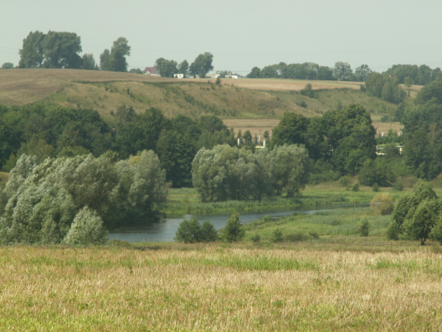

- Inwentaryzacja zasobów służących odnowie miejscowości.

- zasoby przyrodnicze (np. parki krajobrazowe, parki narodowe obszary chronionego krajobrazu)
Na terenie wsi znajduje się biegnący wzdłuż rzeki Drwęcy ścisły rezerwat ichtiologiczny „Rzeka Drwęca”. Ochroną objęto koryto rzeki wraz z przybrzeżnym pasem o szerokości 5 m po obu stronach rzeki. Celem uznania rezerwatu jest ochrona środowiska wodnego i ryb w nim bytujących, w szczególności pstrąga, łososia, troci i certy.
Na terenie wsi znajduje się Obszar Chronionego Krajobrazu „Dolina Rzeki Drwęcy”.
W sąsiedztwie świetlicy wiejskiej znajduję się pomnik przyrody – dąb.
- dziedzictwo kulturowe (obiekty zabytkowe, obiekty o wartościach historycznych czy sentymentalnych)
W Nowej Wsi znajdują się nieliczne elementy dziedzictwa historycznego - zabudowa mieszkaniowa składająca się z domów murowanych z około 1900 r., 1908 r. z charakterystycznej pruskiej czerwonej cegły.

- infrastruktura społeczna

Na terenie wsi znajduje się świetlica wiejska, obecnie w stanie wymagającym pilnej interwencji.
Wieś posiada podmiejską komunikację łączącą Nową Wieś z Lubiczem Górnym, Złotorią oraz Toruniem. Niestety nie spełnia ona oczekiwań mieszkańców i wymaga modernizacji.

- infrastruktura techniczna

Nowa Wieś jest miejscowością w większości skanalizowaną, zwodociągowaną i zgazyfikowaną. Główna ulica wsi to wyasfaltowana droga wojewódzka nr 657, niestety pozbawiona chodników. Na terenie wsi nie ma dobrze rozwiniętej infrastruktury telekomunikacyjnej. Duże ograniczenie stanowi brak dostępu do szerokopasmowego Internetu.

- gospodarka i rolnictwo (zakłady pracy, gospodarstwa rolne, warsztaty rzemieślnicze)
W miejscowości znajdują się bardzo nieliczne zakłady pracy. Gros mieszkańców dojeżdża do pracy w Toruniu, Lubiczu Dolnym, Górnym i Złotorii. Wioska posiada kilka gospodarstw rolnych.
- kapitał społeczny i ludzki (organizacje działające na terenie miejscowości)

Rada sołecka działa prężnie organizując wszelkie imprezy okolicznościowe z okazji Dnia Dziecka jak również choinki noworoczne. Przynajmniej raz w roku odbywa się Piknik Rodzinny dzięki czemu społeczeństwo doskonale się integruje.

- Ocena mocnych i słabych stron miejscowości, w której będzie realizowana operacja.

Mocne strony | Słabe strony
Bardzo dobre położenie wsi – dobre połączenie z Toruniem i centrum gminy.  Bardzo dobry stan środowiska naturalnego wsi.  Skanalizowanie wsi | - zły stan świetlicy uniemożliwiający jej pełne wykorzystanie  - brak placu zabaw  - brak chodnika wzdłuż drogi 657  - słabe wykorzystanie waloru przyrodniczego w postaci Doliny Drwęcy  - ograniczenia komunikacyjne (linia obsługiwana jest przez bus)
Szanse | Zagrożenia
- nowe miejsca pracy w związku z budową A1  - rozwój prywatnej inicjatywy w oparciu o nowy układ komunikacyjny  - rozwój infrastruktury społecznej służącej podnoszeniu jakości życia: placu zabaw, boiska, doposażenie świetlicy wiejskiej, teren rekreacyjny | - natężenie ruchu – wzrost zagrożeń na drodze wojewódzkiej 657  - nie podjęcie prac przy świetlicy – brak miejsca zagospodarowania czasu wolnego dla dzieci, młodzieży i dorosłych

4. Opis planowanych zadań inwestycyjnych i przedsięwzięć aktywizujących społeczność lokalną w okresie co najmniej 7 lat od dnia przyjęcia planu odnowy miejscowości, w kolejności wynikającej z przyjętych priorytetów rozwoju miejscowości z podaniem szacunkowych kosztów ich realizacji.
Sugerowane zadania inwestycyjne w Nowej Wsi w okresie 2011-2018
4.1. Modernizacja istniejącej świetlicy wiejskiej na działce nr 36/2.
Inwestycja powinna w pierwszej fazie objąć remont WC oraz kuchni, zaś w kolejnych etapach kompleksowy remont i doposażenie świetlicy.
Koszt I etapu inwestycji to szacunkowo 100 000 zł, etap przewidziany do realizacji w latach 2011-2012
II etap to koszt ok. 350 000 zł, do realizacji w okresie 2013-2016
Możliwe źródło dofinansowania – Program „Odnowa wsi” w ramach PROW 2007-2013 oraz późniejsze programy operacyjne o zbliżonej dziedzinie interwencji.

4.2. Budowa placu zabaw wraz z ogrodzeniem terenu świetlicy i placu zabaw
Plac zabaw przewidziano do realizacji na działce 36/2 w sąsiedztwie istniejącej świetlicy wiejskiej. Przewiduje się wykonanie placu zabaw w standardzie zbliżonym do istniejących ogólnodostępnych placów zabaw na terenie Gminy Lubicz.
Wraz z budową placu zabaw zostanie wykonane ogrodzenie kompleksu rekreacyjno – wypoczynkowego w postaci świetlicy i placu zabaw.
Przewidywany koszt placu zabaw to ok. 30 000 zł. Przewidywany koszt ogrodzenia to ok. 20 000 zł .
Termin realizacji inwestycji – 2011-2012 r.
Możliwe źródło dofinansowania – Program „Odnowa wsi” w ramach PROW 2007-2013, ewentualnie „małe projekty” w ramach „Wdrażania LSR LGD Podgrodzie Toruńskie”.

4.3. Zagospodarowanie terenu na działce gminnej 36/2 na cele rekreacyjno – festynowe
Celem tego przedsięwzięcia jest pełne wykorzystanie walorów działki gminnej 36/2, na której znajduje się świetlica wiejska oraz planuje się budowę palcu zabaw. Pozostała do wykorzystania część działki, po wybudowaniu palcu zabaw, zostałaby zagospodarowana na cele terenu rekreacyjno - festynowego. Działka jest malowniczo położona, z bezpośrednim dostępem do Drwęcy oraz z przepięknym widokiem na Dolinę Drwęcy. Zatem nadaje się idealnie na miejsce do rekreacji oraz organizacji festynów wiejskich.
Przedsięwzięcie obejmowałoby częściowe wyrównaniu terenu, utwardzenie jego części, wybudowanie chodnika schodzącego nad brzeg rzeki Drwęcy (z odpowiednimi zabezpieczeniami), wybudowanie oświetlenia w postaci lamp, ustawienie ławek, nasadzenia roślinności ozdobnej. Teren nie byłby ogrodzony, jego granice zostałyby obsadzone drzewami lub krzewami ozdobnymi. Na terenie zamontowane zostałoby stałe przyłącze energetyczne i scena dla potrzeb organizacji festynów wiejskich.
Koszt realizacji – ok. 250 000 zł.
Realizacja
– etap I (utwardzenia i wyrównanie terenu, wykonanie przyłącza energetycznego)w okresie 2011-2013
- etap II (chodniki, ławeczki, oświetlenie) – 2014-2018
Możliwe źródło dofinansowania – Program „Odnowa wsi” w ramach PROW 2007-2013 oraz późniejsze programy operacyjne o zbliżonej dziedzinie interwencji.
4.4. Budowa chodnika przez całą miejscowość wzdłuż drogi wojewódzkiej 657
Droga wojewódzka 657 biegnie przez całą miejscowość, stanowiąc jej główną oś. Od kilku lat notuje się znaczny przyrost ruchu kołowego, będący m.in. skutkiem uznania tejże drogi za naturalny skrót dla kierowców podróżujących od strony Warszawy do Złotorii, Kaszczorka i Rubinkowa w Toruniu, omijających zatłoczony Lubicz Górny i Lubicz Dolny. Wzrost natężenia ruchu przekłada się na lawinowy wzrost incydentów i wypadków drogowych. Stwarza to bezpośrednie zagrożenie dla pieszych i rowerzystów. Znacząco obniża to jakość życia mieszkańców Nowej Wsi.
Celem przedsięwzięcia byłoby wybudowanie chodnika pieszo – rowerowego na całej długości wsi (ok. 2 km), z założeniem, iż dla pełnej inwestycji konieczne będą częściowe wykupy terenu pod chodnik.
Koszt realizacji – ok. 400 000 zł. termin realizacji - etapami od 2011 do 2015 roku.
Możliwe źródło finansowania - budżet Zarządu Dróg Wojewódzkich, budżet Powiatu Toruńskiego, budżet Gminy Lubicz (partnersko) oraz środki z RPO WK-P 2007-2013 lub późniejsze fundusze.

5. Opis i charakterystyka obszarów o szczególnym znaczeniu dla zaspokajania potrzeb mieszkańców, sprzyjających nawiązywaniu kontaktów społecznych, ze względu na ich położenie oraz cechy funkcjonalno – przestrzenne, w szczególności poprzez odnawianie lub budowę placów parkingowych, chodników oraz oświetlenia ulicznego
Na prezentowanej poniżej mapie zaznaczono obszar działki gminnej nr 36/2, predestynowanej do pełnienia podstawowych funkcji ważnych dla zaspokajania potrzeb mieszkańców. Działka ma znakomite położenie względem układu wsi, jest niezwykle malownicza. Zlokalizowano na niej budynek świetlicy wiejskiej, tu też planowana jest budowa placu zabaw oraz tereny rekreacyjno – festynowego.
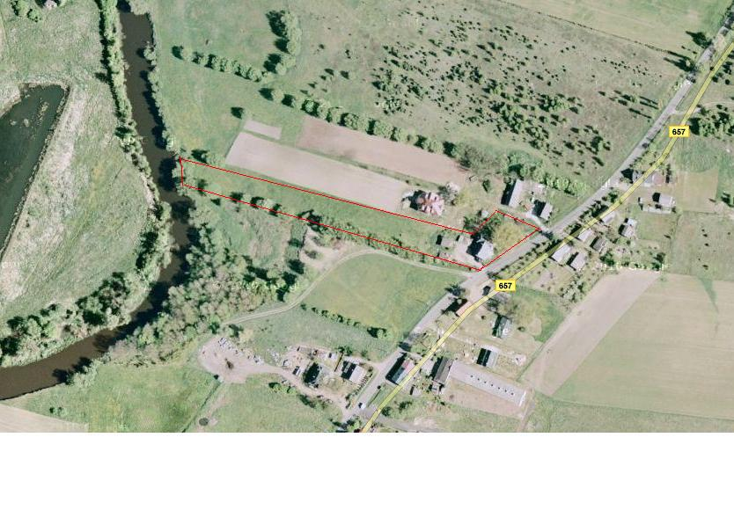
Źródło – Google Maps, dostęp luty 2011
Na terenie tym planowane są najważniejsze inwestycje dla miejscowości Nowa Wieś.

